Miasta i ich główne funkcje
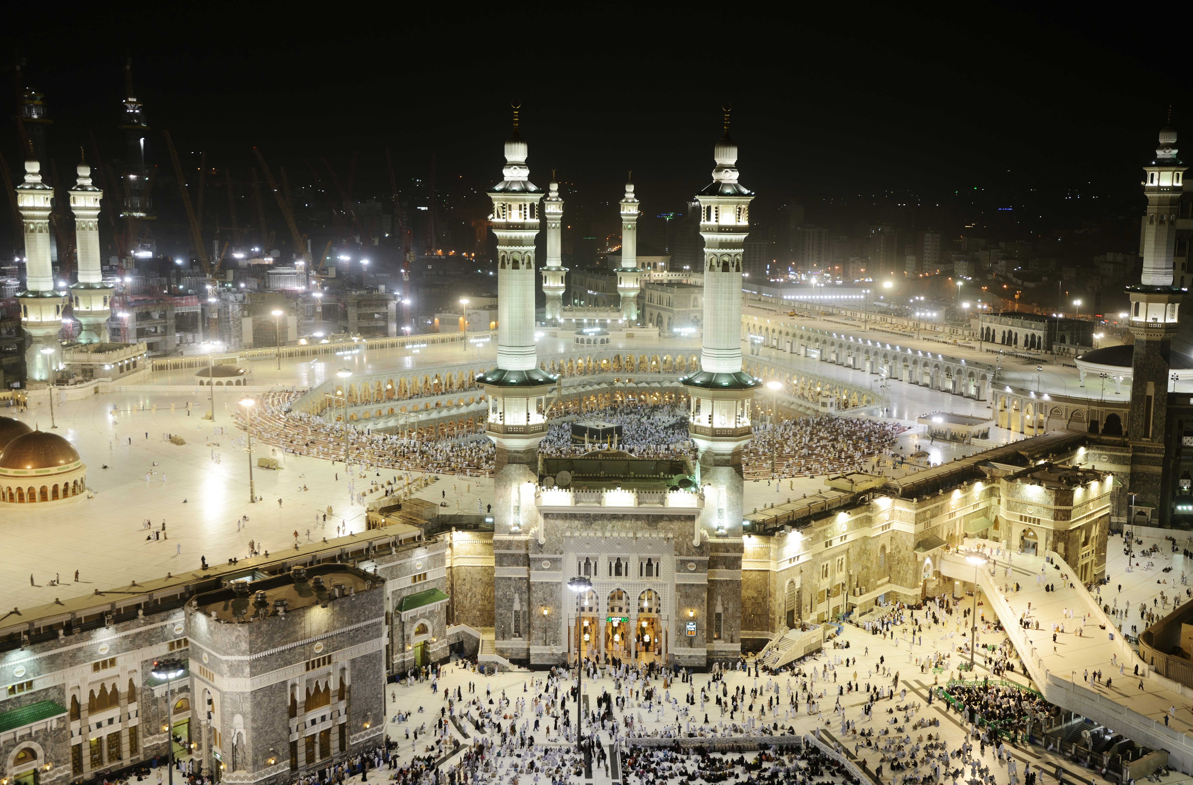
Mekka – jest to miasto w zachodniej części Arabii Saudyjskiej, w krainie Hidżaz, u podnóża gór Dżabal-al-Hidżaz. Zamieszkuje je niespełna 2 mln osób, a co roku odwiedza miliony pielgrzymów. Pełni głównie funkcję religijną jako miejsce kultu. W mieście tym Mahomet przyszedł na świat i to tutaj Allah objawił mu tzw. sury mekkańskie. Pielgrzymi przybywają do Al-Kaaby, sanktuarium, na terenie którego znajduje się Czarny Kamień. Meczet na terenie którego znajduje się Al-Kaaba to Al-Masdżid al-Haram. Jest to największy meczet na świecie, zajmuje obszar 35 ha i jest wyjątkowo bogato zdobiony. Muzułmanie wierzą, że Mekka to najbardziej uświęcone miejsce na ziemi, twierdzą też, że dokładnie nad świątynią znajdują się "wrota do niebios". Miały one powstać wtedy, gdy spadł Czarny Kamień, symbolizujący przymierze pomiędzy Bogiem a ludzkością. Dostać się do Mekki nie jest łatwo. Na granicy miasta usytuowane są punkty kontrolne, które szczegółowo sprawdzają osoby chcące do niego wjechać. Powody są dwa. Po pierwsze, ponieważ w religii muzułmańskiej każdy wyznawca zobowiązany jest co najmniej raz w roku przybyć do świętego miasta, natężenie ruchu pielgrzymkowego jest bardzo wysokie. Arabia Saudyjska chcąc uniknąć zamieszania dokładnie kontroluje więc ilu pielgrzymów z konkretnego kraju może w danym roku odwiedzić Mekkę. Po drugie, władze pragną za wszelką cenę zmniejszyć ryzyko, iż osoba niepożądana, tj. osoba nie wyznająca wiary w Allaha, dostanie się do Mekki. Pragnienie to jest tak silne, że do Arabii Saudyjskiej prawie wcale nie wpuszczani są zwykli turyści. Dla niemuzułmanów dopuszczalne są jedynie wizyty biznesowe i pracownicze. Trzeba też wiedzieć, że w Mekce, poza Czarnym Kamieniem, czci się też inny kamień. Jest to Makam Ibrahim, kamień z odciśniętymi śladami stóp Abrahama. Miało się to stać wtedy, gdy wraz z Izmaelem budował Al-Kabę. Kamień znajduje się w niewielkim, pozłacanym zadaszeniu, do którego chętnie zdążają pielgrzymi.

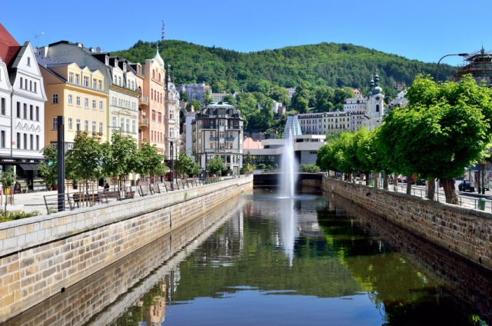
Karlowe Wary - znajdują się na pograniczu dwóch regionów fizycznogeograficznych: Zagłębia Sokołowskiego, wchodzącego w skład Pogórza Podrudawskiego i Lasu Sławkowskiego, należącego do Wyżyny Karlowarskiej. Znaczną część miasta zajmują tereny górskie. Przez miasto przepływają cztery rzeki – Ohrza oraz jej trzy dopływy: płynąca przez śródmieście Teplá, Rolava i Chodovský potok. Na Teplej w graniczącej z Karlowymi Warami miejscowości Březová utworzono poprzez budowę 40-metrowej zapory wodnej w 1934 sztuczne jezioro Březová, którego głównym celem jest ochrona miasta przed powodziami. Pełni funkcję uzdrowiskową. Uzdrowisko Karlowe Wary to największe i najbardziej znane uzdrowisko w Czechach, które położone jest w zachodniej części kraju, w dolinie rzeki Tapla, wtulonej między zalesione stoki obszaru chronionego krajobrazu Sławkowski Las. Słynie ono z gorących źródeł mineralnych, których właściwości lecznicze były już znane we wczesnym średniowieczu. Karlowarska woda źródlana jest wykorzystywana w leczeniu m.in. paradontozy i osób, które przebyły choroby onkologiczne. O właściwościach leczniczych tych wód dowiedziano się w XIV wieku, jednak złoty okres w dziejach uzdrowiska przypada na XVIII wiek. Obecnie jest tam 15 gorących źródeł mineralnych (najsłynniejsze "Vřídlo" bije z głębokości ponad 2000 m) i jedno zimne. Wszystkie wody mają podobny skład, ale dzięki różnej temperaturze i zawartości CO2, wykazują różne działanie lecznicze.
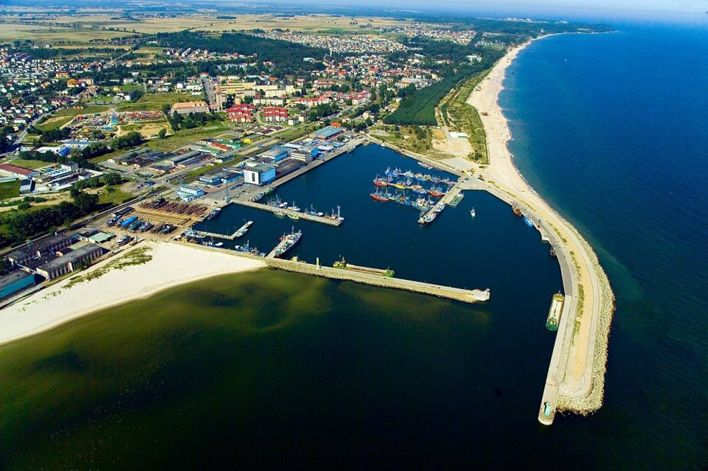
Władysławowo – jest to miasto w północnej Polsce, znajdujące się w wojewódstwie pomorski. Położone jest na Pobrzeżu Gdańskim, nad Morzem Bałtyckim i Zatoką Pucką. Pełni w głównej mierze funkcję turystyczno – wypoczynkową. Władysławowo jest miejscowością z rozbudowaną infrastrukturą turystyczną. Położenie nad otwartym morzem i Zatoką Pucką, a także w pobliżu Nadmorskiego Parku Krajobrazowego stanowi jeden z walorów turystycznych. W mieście znajduje się port morski położony nad otwartym morzem, którego część stanowi zachodni falochron pełniący także funkcję turystycznego mola. We Władysławowie zostało zorganizowanych 5 kąpielisk nadmorskich. Przy ul. gen. Józefa Hallera znajduje się Lunapark Sowiński, w którym można skorzystać z młyna widokowego oraz gokartów. Istnieje także możliwość skorzystania z przejażdżki „ciuchcią” po szosie Władysławowo – Jastrzębia Góra. Atrakcją dla dzieci jest Ocean Park – w którym znajdują się modele większości ssaków morskich w skali 1:1. Jednym z deptaków jest aleja Gwiazd Sportu, na której znajdują się chodnikowe gwiazdy z wypisanymi imionami i nazwiskami słynnych sportowców polskich i trzech zagranicznych. Promenada rozciąga się od
ul. Księdza Merkleina aż do zejścia nad morze.

